采购需求及技术规格要求
1、货物需求一览表

序号 | 货物名称 | 数量 | 预算（万元） | 进度要求 | 备注
1 | 磁体测试内馈线 | 1套 | 372.00 | 合同签订后2个月 | 用于连接PF1磁体和馈线，包含内馈线支撑
2 | 磁体测试内馈线双接头拆装 | 8对 | 372.00 | 磁体就位后1个月内 | PF1和PF6，每个磁体内馈线双接头搭接4个，合计2*4=8
3 | 磁体降温前高电压测试准备 | 2 | 372.00 | 磁体就位后2周 | 拆除终端箱部分框架并湿法包绕固化接头终端
4 | PF1，6磁体测试引线运维 | 1套 | 372.00 | 合同签订后3月内 | 磁体测试引线测控系统一套（9对引线的控制）以及PF1，6磁体测试期间的引线运维

2、工程技术要求
2.1、设备的主要用途及功能
内馈线连接过渡馈线与超导磁体这两个部件，并分别为过渡馈线提供冷却通道，为超导磁体提供工作电流，在超导磁体测试中是个不可或缺的一部分。现根据实际测试安排，PF1，6磁体都安装在ITER CC测试杜瓦中开展低温电性能测试，由于PF6的内馈线已由传输线进行提供，因此PF1磁体的内馈线就需要设计并加工制造。根据设计方案，PF1内馈线需求长度约10米（单根），详细设计图如下所示。
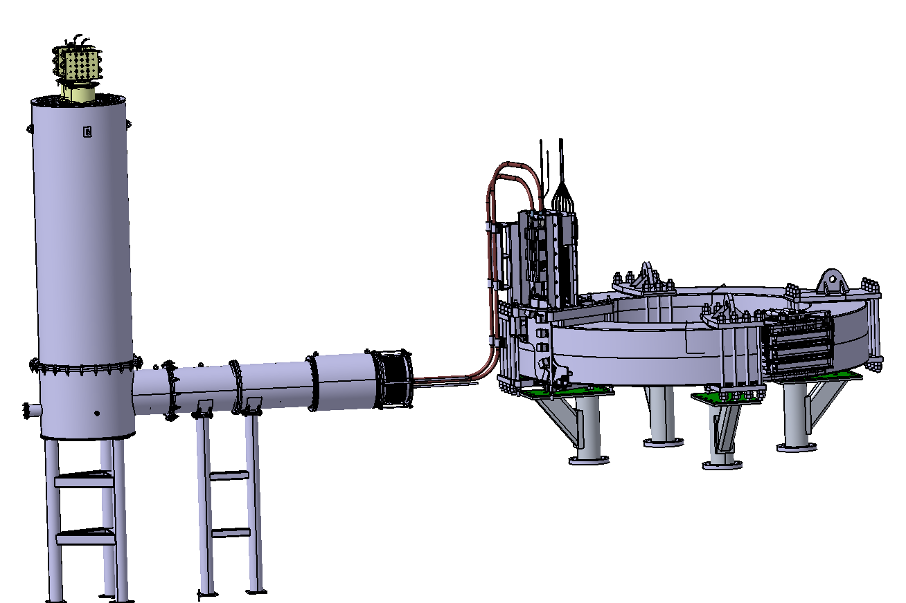
PF1内馈线
BEST PF1磁体测试连接示意图
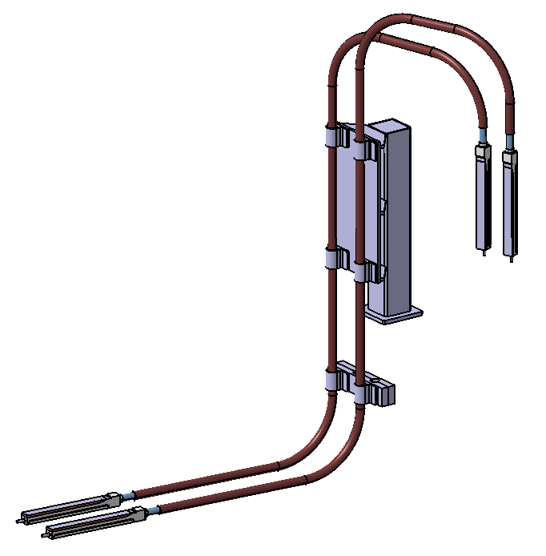
BEST PF1内馈线设计示意图
磁体就位后与内馈线连接前需要进行常温高电压及帕邢测试，因此需要临时拆除终端箱部分框架并湿法包绕端部接头实现磁体整体绝缘，高电压测试后拆除绝缘。
磁体常温测试完成后需要将过渡内馈线与磁体终端接头机械连接并使用预浸渍工艺包绕绝缘以实现馈线与磁体电冷及绝缘连接，实现后续的磁体低温测试。
高温超导电流引线测试中涉及到了温度，压力，流量和阀门控制，需要用到模拟量输入模块，模拟量输出模块，数字量输出模块。测控系统需要实现对9对电流引线的降温、测试与回温等过程进行实时控制，保障磁体测试安全。
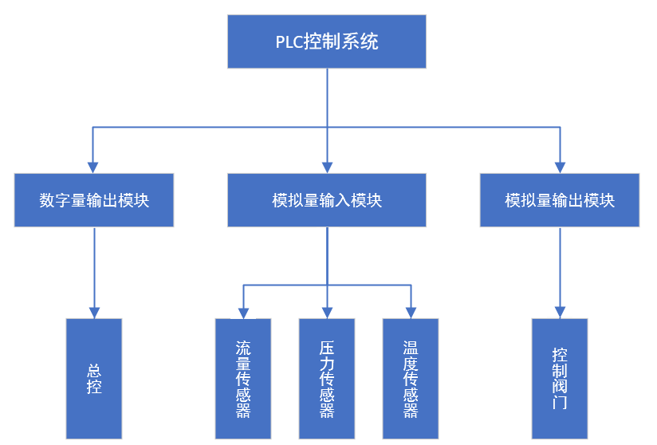
新增TF磁体测试传输线设计图
高温超导电流引线中需要监测的传感器信号皆处在高压侧，对于高压侧信号的传输就要考虑整个高压隔离过程，因此对信号传输线缆就要强调耐高压过程以及部分传感器采用光纤信号，从而保证整个测试过程引线运行正常。
2.2、 工作条件
内馈线及连接的超导接头均需要在5K环境下进行工作用于连接馈线及待测试磁体，需要保证低温电阻及压降要求；
电流引线运行维护的控制系统常温工作但是需要排除高压、强磁场影响。
2.3、 技术性能指标要求
2.3.1内馈线加工制造要求
1）零部件制造达到尺寸、精度与表面要求，部件组装达到形位公差要求；
2）严格依据绝缘操作规程进行，绝缘固化后无明显气孔与裂纹，绝缘件应能达到满足DC20 kV 条件下测试漏电流<10 uA 的要求；其它未述与具体要求参考图纸；
3）内馈线真空组件回路负压检漏漏率低于1x10⁻⁹Pa.m³/s。
2.3.2 超导接头拆装技术要求
1）超导接头严格按照操作规程进行，确保接头电阻及压差为2 nΩ/ 50 mbar；
2）绝缘性能达到满足DC20 kV 条件下测试漏电流<10 uA的要求。
2.3.3 引线运维技术要求
分布式I/O模块选型技术参数如下：
标准型AI模块，用于测量4-20mA电流信号，两线制输入，16位分辨率，带通道级诊断功能；
高性能型RTD模块，用于测量PT100温度电阻信号，四线制输入，16位分辨率，带通道级诊断功能；
高速型AQ模块，用于输出控制阀门4-20 mA控制信号，16位分辨率，带通道级诊断功能；
高性能型DI模块，输入额定电压DC 24V，带通道级诊断功能；
高性能型DQ模块，额定输出电压DC 24V，额定输出电流0.5A，带通道级诊断功能；
光纤温度传感器技术要求：
测量精度：±0.2℃；响应时间：≤1s；采样频率：可配置 1Hz~100Hz；抗干扰能力：免疫电磁干扰（EMC 等级 EN 61000-6-2/3），不受高压、强磁场影响。
上位机系统要求要求提供EPICS系统总体架构设计、IOC操作系统选择方案、Linux系统基本操作。
高可用数据存储服务系统：用于整个系统所有持久化数据的安全存储，包括通道历史所有持久化数据的安全存储，包括通道历史数据、系统配置、系统报警数据、系统运行日志等，设计总存储量不低于5TB，支持数据回溯；操作系统要求采用Linux系统，数据库采用Mysql。
2.5、 技术服务要求及质保要求
合同签订之日起2个月内完成内馈线的产品制造并交付现场，3个月内交付电流引线运维全部硬件并组装调试完成，磁体就位后2周完成终端箱接头湿法包绕处理，条件具备后1月完成内馈线接头连接及绝缘工作。质保期2年。
2.6、验收标准及验收程序
合同验收需要提供下列文件：
序号 | 验收要求 | 备注
1 | 内馈线生产制造图纸、所有成型&焊接&检测&加工&装配工装具图纸等；
2 | 焊接工艺规程、作业指导书和记录
3 | 所有焊缝的漏率优于10⁻⁹Pa.m³/s
4 | 与内馈线搭接接头使用铟丝压接且5K电阻不大于2nΩ
5 | 与内馈线搭接接头绝缘满足20kV高压测试漏电流<10 uA要求
6 | PLC硬件数量上符合以上技术指标要求；控制系统电气图纸等文件资料齐全
7 | PLC与EPICS软件安装测试功能正常，引线监控系统I/O检测无误

